1 |  | Бу жойда анжуман номи бўлиши керак эди
2 | 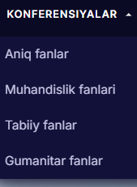 | Бу жойда CONFERENCE SECTIONS яъни конференция шўъбалари деган ёзув бўлса маъқул
3 | 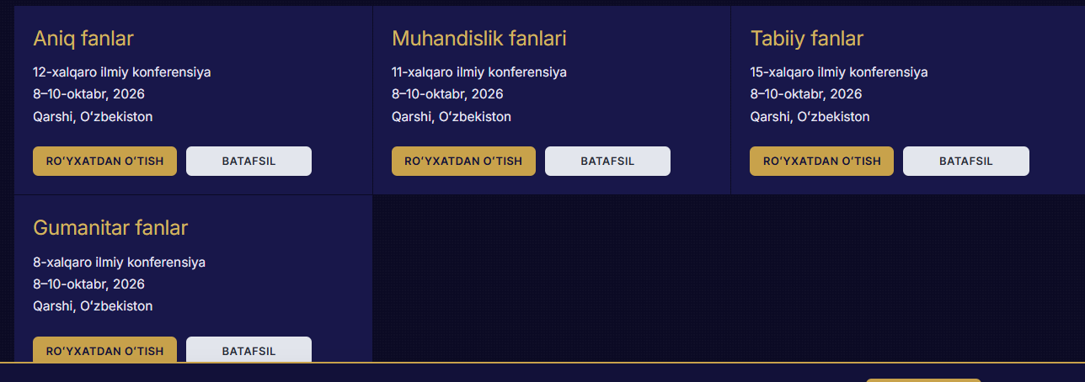 | Бу жойда Шўъбалар яъни секциялар номи қўйилиб кейин уни кетидан ичига кирадиган илм-фан соҳалари номлари бўлиши маъқул. Ҳар битта шўъба номидан кейин бу ерда кўрсатилгани каби рўйхатдан ўтиш тугмалари ёки батафсил деган тугмалар маъқул эмас менимча. Мана аввалги сайтдан олинган тегишли материал:  I. Exact Sciences (Mathematics, Physics, Computer Science, Statistics and Data Science, Applied Mathematics and Mathematical Modeling  II. Engineering Sciences (Information and Communication Technologies, Emerging Technologies in the Oil and Gas Industry, Energy Systems and Energy-Efficient Technologies, Exploration and Reservoir Engineering, Industrial Safety, Risk Assessment, and Reliability Engineering  III. Natural Sciences (Physics and Modern Physical Technologies, Chemistry and Chemical Technologies, Environmental Protection and Sustainable Development in the Oil and Gas Sector, Biology, Biotechnology, and Bioinformatics, Oil and Gas Exploration and Reservoir Characterization  IV. Humanities (Economics and Socio-Economic Development, Pedagogy and Modern Educational Technologies, Psychology and Social Processes, Philosophy, Sociology, and Interdisciplinary Studies, Philology, Linguistics, and Cultural Studies
4 | 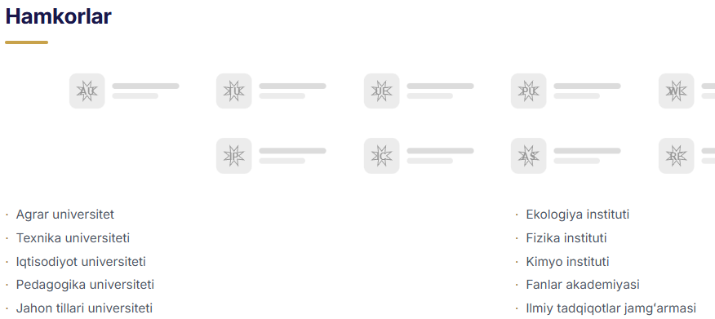 | Бу жойга коорганайзер ташкилотлар номлари ва логотиплари халқаро бўлимдан олиб қўйилиши маъқул. Ҳозир бўш белгилар ва ортиқча ташкилотлар номлари турибди.
5 | 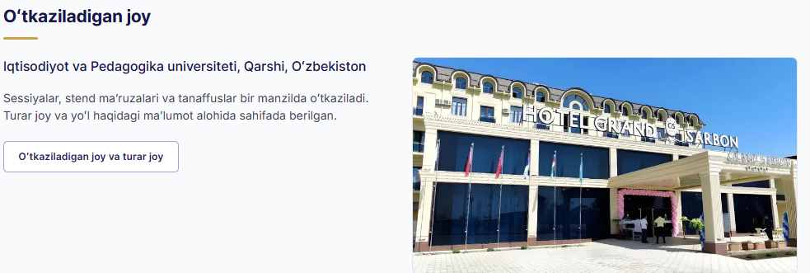 | Бу жойда конференция ўтказиладиган жой яъни ИПУаниқ ёзилиши расми аниқ берилиши зарур. Бу кўриниш жуда тушунарсиз. Расмда хотел турибди.
6 | 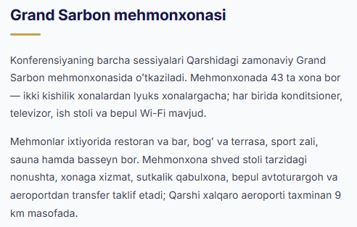 | Бу ерда анжуман хотелда ўтказилиш ёзилган. Бу маъқул эмас. Анжуман ИПУ да бўладику.
7 | 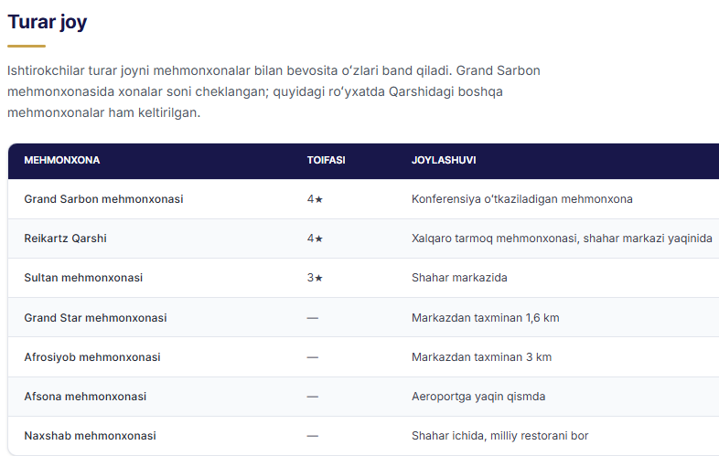 | Бу жойда яна анжуман хотелда бўлиши ёзилган. Менинг фикримча таклиф қилинган анжуман меҳмонларига қайси хотел ёки хотеллардан жой ажратилади шу ёзилиши керак ёки яхшиси сайтдан турар жой деган пунктларни балки тўлиқ олиб ташлаш зарур. Бошқа анжуманлар сайтларида турар жой деган жойи борми ўзи.
8 | 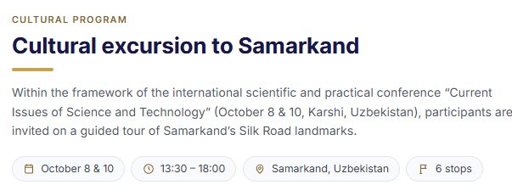 | 8-10 деб ёзган маъқул. & белгиси билан 8 ва 10 бўлиб қолади маъноси.
9 | 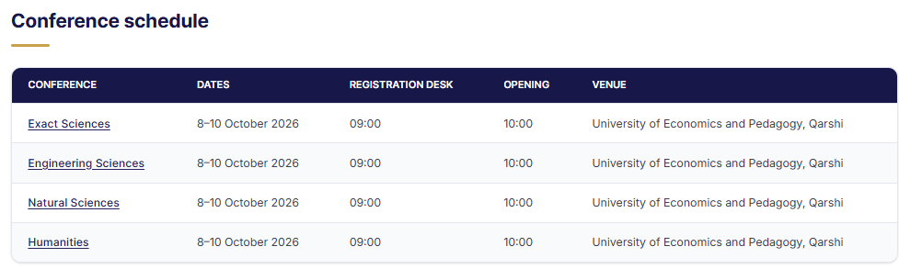 | Бу қандай информация бериши ҳақида ўйлаб кўриш зарур. Тушунмадим.
10 | 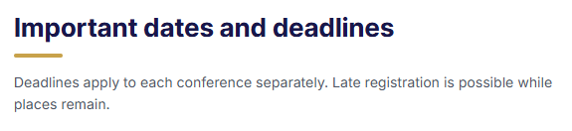 | Бу ерга кичик учрашувимизда таклиф қилиб маъқулланган саналар муддатлар қўйилиши маъқул. Регистрация муддати адашмасам 20.09.2026, мақола жўнатиш 25.09.2026, презентация жўнатиш 30.09.2026 эди.
11 | 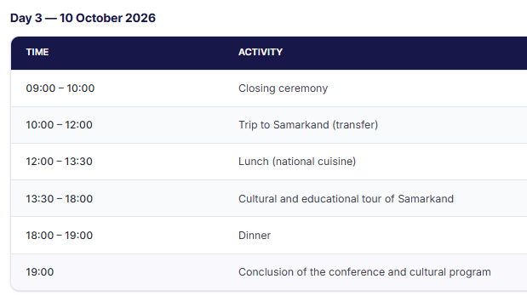 | Охирги қатор керакми?
12 | 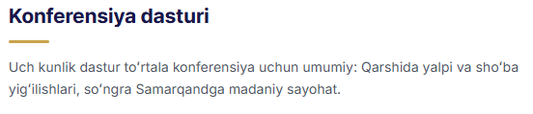 | Бу ерда яна 4 та анжуман бўлиши ёзилган. Анжуман битта.
13 | 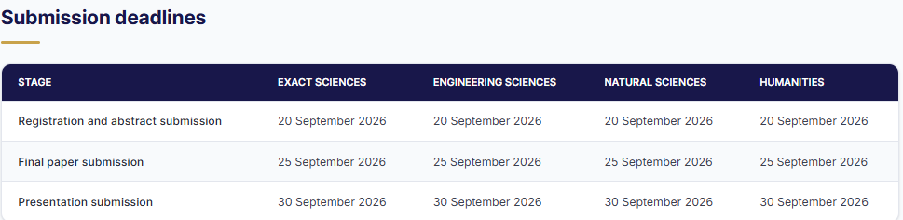 | Бу ерда яна 4 та анжуман бўлиши ёзилган. Анжуман битта. Муддатлар хам шўъбалар учун алохида эмас балки бутун анжуман учун битта устунда берилиши маъқул.
14 | 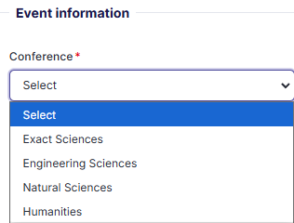 | Бу ерда яна 4 та анжуман бўлиши ёзилган. Анжуман эмас шўъба танланиши зарур бу ерда.
15 | 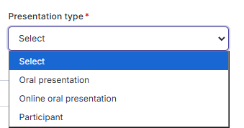 | Presentation type* эмас Participation format деб ёзилса маъқул
16 | - Zararli dasturlar va uskunalar mos kelmasligi xavfi tufayli TASHKILOTCHI taqdimotlarni tadbir joyida (USB xotira, tashqi disk va shu kabilardan) yuklashni qabul qilmaydi;  - Stend maʼruzachilari posterlarini oldindan PDF formatida yuborishlari shart. Shuningdek, onlayn ishtirokchi boʻlmasalar, posterning bosma nusxasini tadbirga olib kelishlari lozim;  - Ishtirokka oid hujjatlar roʻyxatdan oʻtishda koʻrsatilgan elektron pochta manziliga yuboriladi. TASHKILOTCHI bu hujjatlarni boshqa manzillarga yoki boshqa shaxslarga yuborish hamda ularning bosma nusxasini taqdim etish majburiyatini olmaydi;  - Sertifikatlar faqat tadbirda shaxsan qatnashgan va oʻz maqolasini taqdim etgan ISHTIROKCHILARGA beriladi;  - Maqolani ogʻzaki taqdim etish uchun sessiya boshlanishidan 30 daqiqa oldin taqdimot matni yozilgan fleshkani topshirishlari kerak; | Иккита қизил қаторлар маъноси бир бирини инкор қилади.
17 | - Ogʻzaki maʼruza qiluvchi barcha ishtirokchilar taqdimotlarini (PowerPoint yoki PDF formatida) saytda koʻrsatilgan muddatgacha oldindan koʻrib chiqish uchun yuborishlari shart. Aks holda maʼruza bekor qilinishi va ular tadbirda faqat tinglovchi sifatida qatnashishi mumkin; | Бу қатордаги талаб жуда қаттиқ
18 | 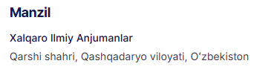 | Xalqaro Ilmiy Anjumanlar ёзуви ўрнига Анжуман номини ёзинг
19 | 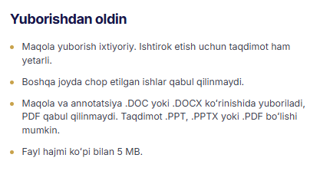 | 5 мегабайт чеклов жуда кам
20 | 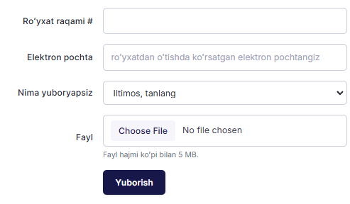 | Бу ерга Исм фамилия қаторини ҳам қўйишга келишган эдикку.
21 | 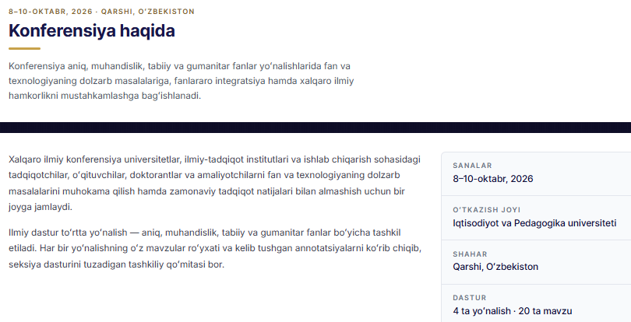 | Конференция номи берилмаган. Ким томонидан ташкил қилингани ҳам.

